Трансформация элементов в объеме
Модуль 3D Transforms расширяет спецификацию CSS 2D Transforms, позволяя преобразовывать элементы в трехмерном пространстве. Новые функции преобразования для свойства transform выполняют трехмерные преобразования, расширяя координатное пространство до трех измерений, добавляя ось Z, перпендикулярную плоскости экрана, которая увеличивается по направлению к зрителю, а дополнительные свойства позволяют контролировать взаимодействие вложенных трехмерных преобразованных элементов.
Хотя некоторые значения свойства transform позволяют преобразовывать элемент в трехмерной системе координат, сами элементы не являются трехмерными объектами. Они существуют в двумерной плоскости (плоская поверхность) и не имеют глубины.

Свойство transform-style
По умолчанию преобразованные элементы создают плоское представление своего содержимого. Свойство transform-style позволяет преобразованным 3D-элементам и их 3D-потомкам использовать общее трехмерное пространство, выстраивая иерархии трехмерных объектов. Отображение 3D-потомков определяется моделью — так называемым контекстом 3D-рендеринга. Отображение зависит от z-позиции элементов в трехмерном пространстве, и если 3D-преобразования этих элементов вызывают пересечение, то они отображаются с пересечением.
Свойство устанавливается для родительского элемента.
Свойство не наследуется.
transform-style
Значения:
flat | Значение по умолчанию. Все дочерние элементы отображаются плоскими в двумерной плоскости блока-контейнера.
preserve-3d | Располагает элементы в трехмерном пространстве.
initial | Устанавливает значение свойства в значение по умолчанию.
inherit | Наследует значение свойства от родительского элемента.

Свойство perspective
В нормальном потоке элементы отображаются плоскими и в той же плоскости, что и блок, содержащий их. Двумерные функции преобразования могут изменять внешний вид элемента, но этот элемент по-прежнему отображается в той же плоскости, что и содержащий его блок.
Свойства perspective и perspective-origin можно использовать для добавления ощущения глубины в сцену, делая элементы выше по оси Z (ближе к зрителю) и кажущимися большими, а те, которые находятся дальше — меньшими. Масштаб пропорционален d / (d - Z), где d — значение перспективы, является расстоянием от плоскости рисования до предполагаемого положения глаза зрителя.
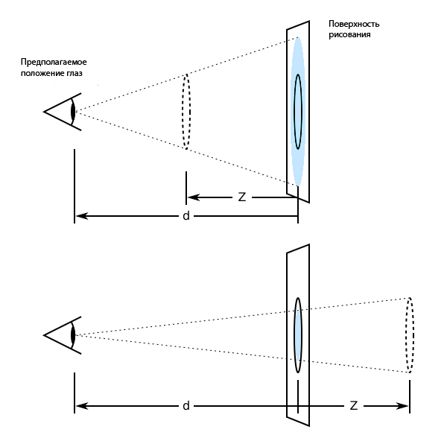
РИС. 1. ЗАВИСИМОСТЬ 3D-ПЕРСПЕКТИВЫ И ПОЛОЖЕНИЯ ЭЛЕМЕНТА ОТНОСИТЕЛЬНО ОСИ Z
Если 3D-перспектива задается с помощью функции perspective(), 3D-пространство активизируется только для одного элемента. Свойство perspective активирует 3D-пространство внутри элемента, содержащего дочерние трансформированные элементы и применяется к ним.
Свойство не наследуется.
perspective
Значения:
длина | Задает расстояние до центра проекции, т.е. расстояние по оси Z. Значение может быть любым положительным числом, заданным в единицах длины. Чем больше значение, тем менее выражен эффект. 0 означает отсутствие перспективы.
none | Значение по умолчанию. Означает отсутствие перспективы.
initial | Устанавливает значение свойства в значение по умолчанию.
inherit | Наследует значение свойства от родительского элемента.

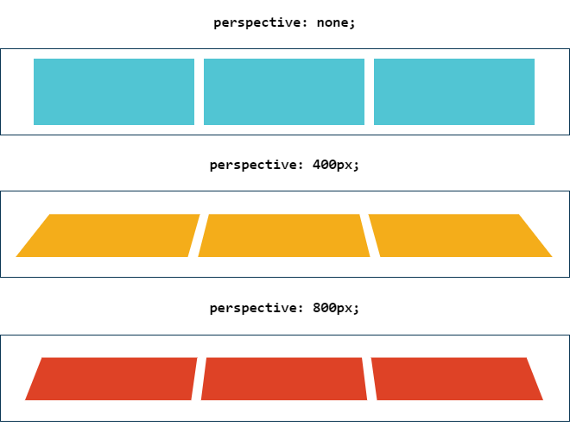
РИС. 2. ПРИМЕРЫ РАЗНЫХ ЗНАЧЕНИЙ 3D-ПЕРСПЕКТИВЫ

Свойство perspective-origin
Обычно предполагаемое положение глаза зрителя находится в центре рисунка. Свойство perspective-origin управляет точкой начала координат, позволяя изменять направление трансформации дочернего 3D-элемента. Свойство должно использоваться вместе со свойством perspective для родительского элемента и свойством transform для дочернего элемента.
Свойство не наследуется.
perspective-origin
Значения:
позиция точки | Свойство принимает два значения, первое задает координату X, второе — Y. Свойство может принимать следующие значения:  % — для горизонтального смещения перспективы определяется относительно ширины виртуальной рамки, для вертикальное смещения — относительно высоты;  значение, указанное в единицах длины задает фиксированную длину смещения. Значение смещения по горизонтали и вертикали представляет собой смещение от верхнего левого угла виртуальной рамки;  top вычисляется в 0% для вертикального положения, если задано одно или два значения, в противном случае определяет верхний край как исходную точку для следующего смещения;  right вычисляется в 100% для горизонтального положения, если задано одно или два значения, в противном случае указывает правый край в качестве исходной точки для следующего смещения;  bottom вычисляется в 100% для вертикального положения, если задано одно или два значения, в противном случае указывает нижний край в качестве исходной точки для следующего смещения;  left вычисляется в 0% для горизонтального положения, если задано одно или два значения, в противном случае определяет левый край в качестве исходной точки для следующего смещения;  center вычисляется 50% (left 50%) для горизонтального положения, если горизонтальное положение не указано иначе, или 50% (top 50%) для вертикального положения, если оно есть.  Значение по умолчанию 50% 50%.
initial | Устанавливает значение свойства в значение по умолчанию.
inherit | Наследует значение свойства от родительского элемента.

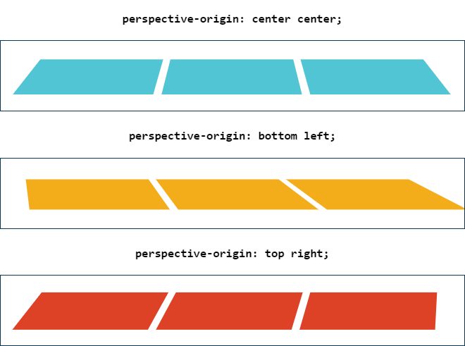
РИС. 3. ПРИМЕРЫ ЗАДАНИЯ ТОЧКИ ТРАНСФОРМАЦИИ

Свойство backface-visibility
Используя трехмерные преобразования, можно преобразовать элемент так, чтобы его обратная сторона была видна. 3D-преобразованные элементы отображают одинаковое содержимое с обеих сторон, поэтому обратная сторона выглядит как зеркальное отображение лицевой стороны. Свойство backface-visibility позволяет делать элемент невидимым, когда его обратная сторона обращена к зрителю.
Свойство полезно, когда вы создаете флип-карту, размещая два элемента вплотную друг к другу, или куб из 6 элементов.
Свойство не наследуется.
backface-visibility
Значения:
visible | Значение по умолчанию. Указывает, что обратная сторона видна.
hidden | Скрывает обратную сторону элемента.
initial | Устанавливает значение свойства в значение по умолчанию.
inherit | Наследует значение свойства от родительского элемента.

Функции 3D-трансформации
Свойство задает вид как 2D, так и 3D-преобразований элемента. 3D-преобразования описываются с помощью функций трансформации, перечисленных в таблице ниже.
Свойство не наследуется.
Функция | Описание
matrix3d  (n,n,n,n,  n,n,n,n,  n,n,n,n,  n,n,n,n) | Функция задает трехмерное преобразование как однородную матрицу размером 4×4 с шестнадцатью значениями в столбцах. Все другие функции преобразований основаны на данной функции.
translate3d(x,y,z) | Функция задает перемещение элемента в 3D-пространстве. Движение происходит по вектору [tx, ty, tz], где tx перемещение вдоль оси X, ty — перемещение вдоль оси Y, а tz — вдоль оси Z. Значения могут задаваться в единицах длины или в %. Отрицательные значения будут перемещать элемент в противоположном направлении.
translateZ(z) | Функция задает перемещение элемента на заданное расстояние в направлении оси Z. Значения могут задаваться в единицах длины или в %. Отрицательные значения будут перемещать элемент в противоположном направлении.
scale3d(x,y,z) | Функция задает операцию трехмерного масштабирования по вектору масштабирования [sx,sy,sz], описываемому тремя параметрами. Отрицательные значения отображают элемент зеркально вдоль трех осей.
scaleZ(z) | Функция масштабирует элемент в направлении оси Z, делая его больше или меньше. В качестве значения задается число. Результат функции наиболее выражен при совместном использовании с такими функциями, как rotate() и perspective().
rotate3d(x,y,z,угол) | Функция вращает элемент по часовой стрелке относительно трех осей. Элемент поворачивается под углом, задаваемым последним параметром относительно вектора направления [x,y,z]. Отрицательные значения поворачивают элемент против часовой стрелки.
rotateX(угол) | Функция задает поворот по часовой стрелке под заданным углом относительно оси X.  Функция rotateX(180deg) эквивалентна rotate3d(1,0,0,180deg).
rotateY(угол) | Функция задает поворот по часовой стрелке под заданным углом относительно оси Y.  Функция rotateY(180deg) эквивалентна rotate3d(0,1,0,180deg).
rotateZ(угол) | Функция задает поворот по часовой стрелке под заданным углом относительно оси Z.  Функция rotateZ(180deg) эквивалентна rotate3d(0,0,1,180deg).
perspective(n) | Функция меняет перспективу обзора элемента, создавая иллюзию глубины. Чем больше значение функции перспективы, тем дальше от смотрящего расположен элемент. Значение должно быть больше нуля.
initial | Устанавливает значение свойства в значение по умолчанию.
inherit | Наследует значение свойства от родительского элемента.

Задание 1
Повторите страницу по данному по образцу: ссылка на задание
Задание 2
Повторите страницу по данному по образцу: ссылка на задание
Задание 3

Куб
Повторите страницу по данному по образцу: ссылка на задание
Задание 4

Слайдшоу
Повторите страницу по данному по образцу: ссылка на задание
Задание 5

Слайдшоу - другое направление вращения
Повторите страницу по данному по образцу: ссылка на задание
Задание 6

Слайдшоу - нет зеркального текста
Повторите страницу по данному по образцу: ссылка на задание
Задание 7

Горизонтальное слайдшоу
Повторите страницу по данному по образцу: ссылка на задание
Задание 8

Горизонтальное слайдшоу без зеркального текста
Повторите страницу по данному по образцу: ссылка на здание

